

中原大學 105 年度教學卓越暨區域教學資源整合分享計畫
(特色及典範轉移)

一、 活動目的與說明
「專業倫理」個案競賽

中原大學教育理念以培養品格涵養與專業知識兼備之人才為目標。本校 102 學年度正式 成立「專業倫理教學發展中心」，致力推動各學院發展倫理課程與教材、培育種子師資與發 展課程多元媒材，並自 104 學年度起，將「專業倫理」課程，列為各學院之院通識必修核心 課程。為推展各界對專業倫理課程的重視與參與，增進各校推動專業倫理教育的厚實基礎， 也祈求「專業倫理」課程能成為陶塑學生公民素養之基礎，成為未來公民社會的重要穩定力 量。特舉辦「專業倫理」個案競賽，藉由本次競賽廣邀國內及鄰近大專院校師生共同參與， 展示教學成果，相互觀摩汲取精華，以推廣「專業倫理」教學之推展。
二、 辦理單位
1. 指導單位： 教育部，由教學卓越計畫補助及獎勵大學校院辦理區域教學資源整合分享計畫補助。
2. 主辦單位：中原大學專業倫理教學發展中心。
三、 活動地點：中原大學 國際會議廳 圖書館 1F(地址：中壢市中北路 200 號) 。

四、 活動日期：105 年 6 月 15 日(三)。13:00~17:00
五、 活動內容：「專業倫理」個案競賽。
六、 參加對象：
1. 就讀各公私立大專院校在學學生（含研究所），不限科系與年級皆可報名參加。
2. 參賽同學必須三至六人組成一隊，但一人只得參加一組隊伍(可跨系或跨校組隊)。
七、 活動主題： 涵蓋科學與倫理、工程倫理、企業倫理、設計倫理、法律倫理、倫理與現代生活等專業 倫理，或其他相關倫理議題。(備註：近 3 年內之時事或案例)
八、 獎勵：
特優(錄取二名) 獎金 2,000 元及每人獎狀乙幀； 優等(錄取三名) 獎金 1,500 元及每人獎狀乙幀； 佳作(錄取五名) 獎金 1,000 元及每人獎狀乙幀； 參加隊伍 參加證書每人乙幀。
九、 報名及書面繳交方式：
105 年 4 月 18 日(一)起至 105 年 5 月 20 日 (五) 24:00 截止。透過網路報名並將競賽 書面檔案上傳至網站 http://ethics.cycu.edu.tw

十、 競賽規則及評分標準(報名與收件規定)：

【第一階段－初賽】
競賽時程 | 重要事件 | 時間
報名時間 | 網路報名 | 4 月 18 日(一)起  至 2016 年 5 月 20 日(三)
初賽稿件 收件時間 | 報名須包含：(網路報名與個案競賽報告上傳)  (1) 報名資料表。  (2) 資料提供同意書及授權同意書。  (3) 完整書面報告檔案。 | 4 月 18 日(一)起  至 2016 年 5 月 20 日(三)
初賽 結果公布 | 晉級決賽名單與時程表將公告於「中原大學「台 灣專業倫理網」 | 2016 年 5 月 27 日(五)
(一) 評選標準：
1. 資格審查由審查委員，針對參賽主題進行資格審查篩選，凡參賽資料不齊全或缺少者 皆於第一階段篩選時進行淘汰。書面審查時，由評審進行匿名審查。依書面審查分數， 錄取若干組晉決賽。
2. 書面評審標準：

評分項目 | 評分比重
議題評估 | 10%
利害關係人分析 | 30%
道德困境之判定 | 30%
提出可行方案或可行方案之評估 | 30%

3. 完整書面告資料以電子檔方式上傳至報名網站，另外包含目錄、摘要各一頁，一律以
標準楷體 12 號打字。
【第二階段－決賽】
1. 對象：晉級決賽之參賽隊伍
2. 時間：2016 年 6 月 15 日(星期三) 下午 13:30
3. 決賽規定：
1. 晉級決賽之參賽隊伍，需按規定之報到時間到現場進行口頭發表，確切報到地 點與發表時間會另行公告通知。
2. 晉級決賽之參賽隊伍，每位隊員皆需參與口頭報告或回答評審之提問。

3. 各組口頭發表時間以 10 分鐘為限(若內容含有影片，長度不得超過 5 分鐘)及委
員詢問及答詢時間為 5 分鐘，總計 15 分鐘，會場備有電腦及單槍投影機。
4.聯絡方式：中原大學教務處 專業倫理教學發展中心 張慧穎小姐。
(03) 2652096 e-mail：huiying@cycu.edu.tw

十一、 活動費用：免費報名參加。
十二、 交通方式：參中原大學路線圖及活動會場配置圖請參附件。
十三、 中原大學交通資訊 ： http://www.cycu.edu.tw/map.html
(一) 自行開車
 國道 1 號： 1.南下：「內壢交流道」（57K）→中園路→(右轉)中華路→(左轉)普義路→中山東路→(左轉) 幸福街→(右轉)中北路→中原大學校門 2.北上：「中壢交流道」（62K）（往中壢方向）→民族路→(左轉)環西路→環北路→普義路
→中山東路→(左轉)幸福街→(右轉)中北路→中原大學校門
 國道 3 號：「大溪交流道」（62K）（往中壢方向）→永昌路→ (左轉)「66 號快速道路」→「中 豐路」出口→(右轉)中豐路→(右轉)環南路→環中東路→(左轉)中山東路→(右轉)幸福街→(右轉) 中北路→中原大學校門
(二) 搭乘火車：至中壢火車站後，轉搭桃園客運 155 或 156(約 5 分鐘)

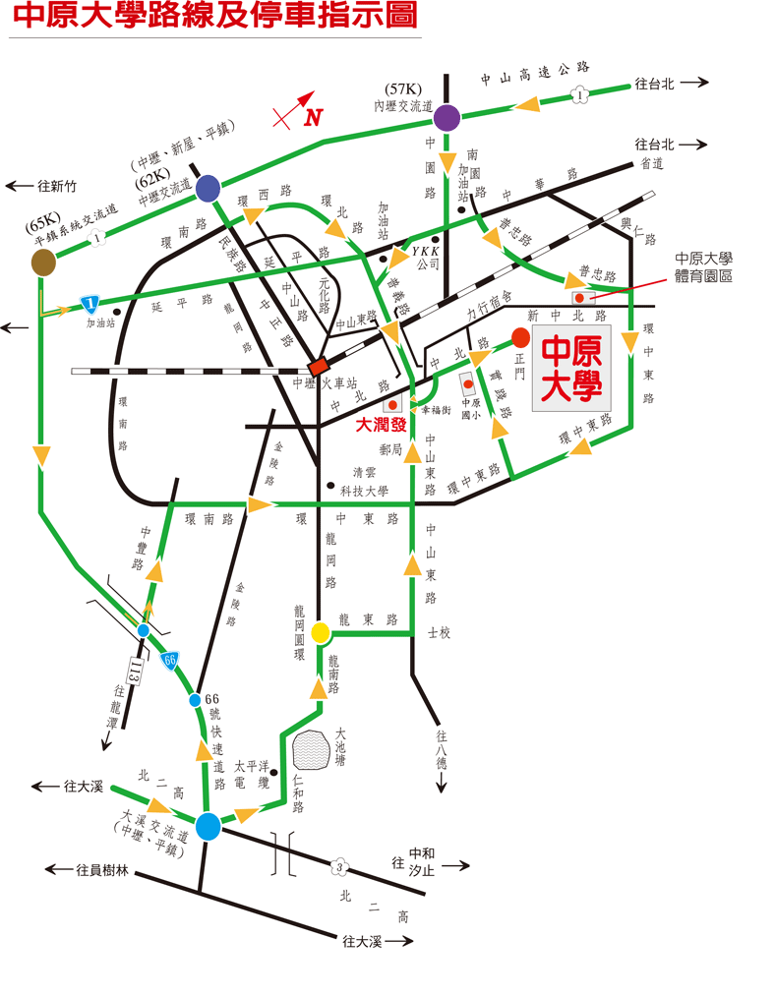

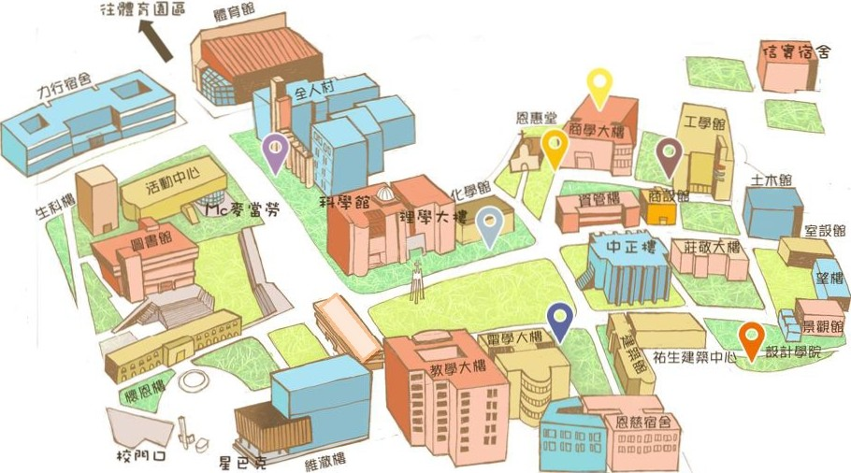
!Siii宿酋

理續向  I!旬 學苦心 | 9王戰  化學工宣主要守 | 9商續向  止拳省1里學•'j |  | Pat學院 還有車主要苛
1：）理學f | 土T工程全是亨 | 固I+ .；；吉－ | 可缺守空 | 商華計學弓
lb學•'j | 事毛械工踅學于 | 會計學弓 |  | 室內訟計學于
·1l!l!弓  主1::Jt ll亨售量哥、 | 主i::i墨學工程學主 主約1學4童工程學子 | 言訊管道！！！弓 的完全革中學弓 |  | 哥哥鶴學守 哥哥計學博士學位學電  5舟計學士哼 1王 R零l!I

。
九百胡同  特碎 2習 ·i＇、 | 9電盲學問 工業與守主筑工程學采 | 可 因 于鎮內  自1名在I串頃7
r.哲明 闖佰 嫂了 | 電子工程學字
r.哲明罰單間一嫂 了 | 首訊工程學5、
;jfi';Y,- 習中，. | 電供工程穆罕 電快告訊l吾吾除學士 !JI

Copynght O 2013 Chung'l\J甜 Chri甜甜 UniversityAll Rights Reserved I傾構所有，任何形式之 議 請與中穿大學秘書室連串s
－ ／＆.式會
a佳·研度1024.768 I建議使用滋盟軍器Google、Firef閩、IE 80或以土版本 ，

